Uso de grafos na redução do tempo de comunicação de aplicações MPI

Cleison Arenhart dos Santos (PIBIC/CNPq/Unioeste), Guilherme Galante(Orientador), e-mail: cleisondossantos@gmail.com

Universidade Estadual do Oeste do Paraná/Centro de Ciências Exatas e Tecnológicas/Cascavel, PR.

Ciências Exatas e da Terra - Ciência da Computação

Palavras-chave: grafos de comunicação, aplicações paralelas, MPI

Resumo
O padrão MPI (Message Passing Interface) é amplamente usado para o processamento paralelo. Com o objetivo de reduzir o impacto da comunicação entre processos no tempo de execução, neste trabalho foi utilizado uma abordagem de distribuição dos processos nas máquinas, de forma a amenizar o uso da comunicação externa, via rede. Para isso, o comportamento de comunicações foi analisado como um grafo e gerada a distribuição dos processos no cluster baseado na partição de tal grafo. A distribuição proposta para o caso de uma aplicação com topologia de Árvore Binária resultou em uma diminuição do uso de 65,52% da rede. O tempo gasto para a geração e partição do grafo pode ser compensada através do ganho de tempo por iterações do algoritmo, visto que processos paralelos têm, em geral, comportamento iterativo.

Introdução

Bibliotecas do padrão MPI são hoje um padrão de facto para a exploração do paralelismo em arquiteturas de memória distribuída, tais como clusters e grades. Neste modelo, uma aplicação é composta por um conjunto de processos, alocados em um conjunto de máquinas que trocam dados entre si através do envio e recebimento de mensagens para realizar uma determinada tarefa.
No MPI padrão não é previsto um mecanismo de escalonamento de tarefas. Cabe ao programador definir como será realizada a distribuição das tarefas de acordo com a aplicação e arquitetura utilizada (Silva, 2006). Esta distribuição processo-máquina pode afetar significativamente o desempenho de uma aplicação, dependendo da topologia da rede e de como os processos se comunicam usando esta rede (localidade de comunicação) (Subramoni, 2013).
Assim, o objetivo desta pesquisa é a geração de grafos de comunicação para aplicações MPI e a partir do particionamento destes grafos determinar a alocação mais apropriada para processos que compõem a aplicação, de modo a reduzir os tempos de comunicação.

Revisão Bibliográfica

Aplicações MPI são do tipo memória distribuída​, onde cada processo tem acesso apenas a sua própria memória. Todo e qualquer dado que não esteja disponível a um determinado processo deve ser enviado/recebido por meio de troca de mensagens via rede.
Os processos MPI podem ser alocados na mesma máquina, caso esta possua múltiplos núcleos de processamento, ou ainda ser alocados em máquinas distintas. A maneira de como os processos são distribuídos pode afetar diretamente o custo de comunicação entre eles. A Tabela 1 apresenta os tempos de troca de mensagens (Send/Receive) entre processos alocados na mesma máquina e em processos alocados em máquinas distintas. Observa-se que o tempo de comunicação entre processos alocados em uma máquina é bastante inferior ao outro caso. Dessa forma, processos que possuem dependências mais relevantes se beneficiam por estarem alocados de maneira mais próxima, ou em nodos que possuem menor latência de comunicação.

Tamanho do pacote (dados) | Latência (ms)
Tamanho do pacote (dados) | Comunicação interna | Comunicação externa
1 | 0.0016 | 0.0019
10 | 0.0035 | 0.0050
100 | 0.0052 | 0.0355
1.000 | 0.0081 | 0.3414
10.000 | 0.0411 | 3.4005
100.000 | 0.4368 | 34.3224
1.000.000 | 4.3570 | 340.3998
Tabela 1 - Comparativo de latência em comunicação interna/externa

Assim, propõe-se uma abordagem para a melhoria dos tempos de comunicação entre processos MPI baseada na geração do grafo que mapeia o comportamento das trocas de mensagens da aplicação e em seu particionamento. Neste grafo, cada nó representa um processo e as arestas representam comunicações entre um par de processos (Gupta, 2013). No particionamento, coloca-se como condição que as arestas com maior peso (mais comunicação) não sejam cortadas, e dessa forma, os processos que possuem maior dependência fiquem em uma mesma partição.
Neste trabalho, comtempla-se as duas primeiras etapas da abordagem, que compreende a geração do grafo e o seu particionamento. A realização dos experimentos e a coleta de dados relacionados aos tempos de execução estão previstos para a próxima etapa da pesquisa.
Para a geração do grafo foi necessário o mapeamento de toda comunicação ponto a ponto ocorrida pela aplicação. Assim, é necessária uma execução preexistente para a coleção de dados de origem, destino e tamanho do pacote trocado nas mensagens. Na sequência, utiliza-se a ferramenta METIS (​KARIPYS, 1998​) para realizar o particionamento desejado, de acordo com a aplicação e o conjunto de máquinas disponível. O particionamento é então utilizado para distribuir os processos entre as máquinas disponíveis.

Resultados e Discussão

Com o objetivo de uma análise teórica do uso da rede por uma aplicação paralela em um cluster físico, foram realizados testes em um cluster homogêneo composto por oito máquinas com processador i5 quad core, 3.3Ghz. Foram tomados o tamanho dos pacotes de comunicação pontual entre processos, o tempo gasto para a coleção desses dados e o tempo de execução da ferramenta METIS. Foi simulado uma aplicação de topologia de Árvore Binária para comparativo entre a alocação padrão MPI e a alocação baseada na partição do grafo de comunicações. A Figura 1 apresenta a distribuição dos processos no cluster pelo padrão do MPI, com uso da comunicação através da rede, quantificada em repetições, ocorrida em 29 vezes. A Figura 2 apresenta a distribuição através do particionamento do grafo e o uso da comunicação via rede ocorreu 10 vezes.

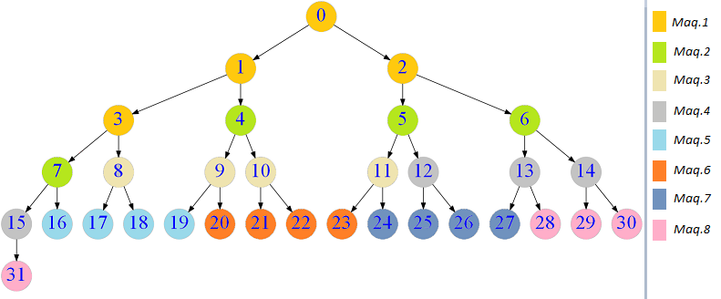
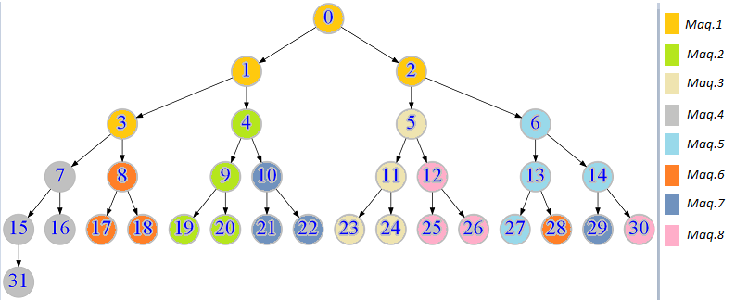

A distribuição proposta obteve neste caso uma diminuição do uso da rede em 65,52%. O tempo gasto, em média, para a coleção e partição do grafo foi de 1076,86 milissegundos.

Conclusões

O seguinte trabalho propôs uma análise do grafo de comunicação da aplicação para uma distribuição dos processos no cluster físico visando diminuir o uso da rede para comunicação entre nodos alocados em máquinas distintas. Foram apresentados e testados os métodos de geração e partição do grafo de comunicação de uma aplicação simulada, com topologia de Árvore Binária com 32 núcleos, onde foi obtido uma redução do uso da rede em 65,52%, implicando, em uma análise teórica, uma redução no tempo de comunicação. O comportamento de aplicações paralelas, em modo geral, é iterativo. Assim tempo gasto na geração e partição do grafo pode ser compensado através das iterações.
Nos trabalhos futuros, será realizado testes para a análise do real impacto da distribuição dos nodos pelo cluster obtido na partição do grafo de comunicação.

Agradecimentos

Ao programa PIBIC-AF pela concessão da bolsa de Iniciação Científica.

Referências

SILVA, Rafael Ennes. Escalonamento estático de programas-MPI. Universidade Federal do Rio Grande do Sul. Instituto de Informática. Programa de Pós-Graduação em Computação, 2006.
SUBRAMONI, Hari. Topology-Aware MPI Communication and Scheduling for High Performance Computing Systems . Electronic Thesis or Dissertation. Ohio State University, 2013. https://etd.ohiolink.edu/
KARIPYS G.; KUMAR V. METIS. A Software Package for Partitioning Unstructured Graphs, Partitioning Meshes, and Computing Fill-Reducing Orderings of Sparse Matrices. University of Minnesota, Department of Computer Science. 1998. Disponível em http://glaros.dtc.umn.edu/gkhome/views/metis/metis/files/. Acessado em 05/08/2016.
GUPTA, Abhishek. HPC-Aware VM Placement in Infrastructure Clouds. University of Illinois at Urbana-Champaign Urbana, Urbana, IL, USA. Cloud Engineering (IC2E), 2013 IEEE International Conference on.

